## PixelCalc

## Manual do Usuário

Sumário

1 Como usar 2

1.1 Executando o programa 2

2 Inserção de dados 3

2.1 Inserindo um número qualquer 3

2.2 Inserindo um número qualquer negativo 3

2.3 Inserindo um número decimal qualquer 3

2.4 Apagando um dígito 4

2.5 Limpando a tela 4

3 Operações Básicas 5

3.1 Realizando Operação de Adição 5

3.2 Realizando Operação de Subtração 5

3.3 Realizando Operação de Multiplicação 5

3.4 Realizando Operação de Divisão 6

4 Conversão de Bases 6

4.1 Conversão de Números para as diferentes bases decimais 6

5 Cálculo de Cores 7

5.1 Acessando Funcionalidades 7

5.2 Inserindo Cores 8

5.3 Somando Cores 8

5.4 Subtraindo Cores 8

6 Como desinstalar o programa 9

6.1 Desinstalando o programa 9

# Como usar

## Executando o programa

Abra o diretório onde está o programa e clique em “Setup.exe” para executá-lo.

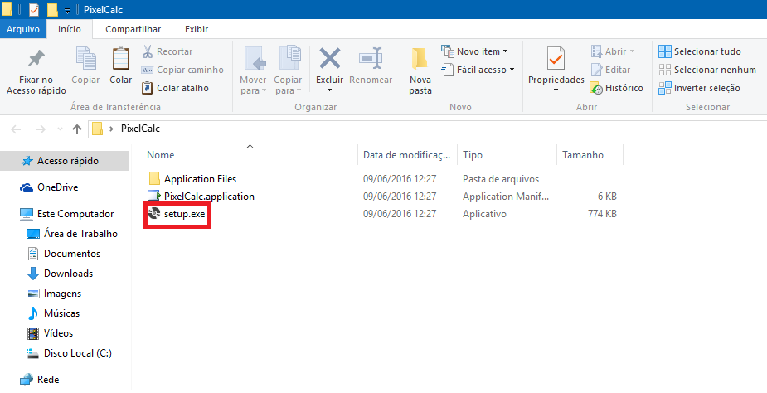

Após clicar, aparecerá a calculadora pronta para uso.

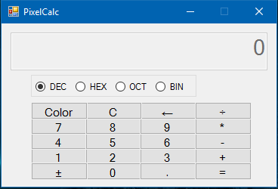

# Inserção de dados

## Inserindo um número qualquer

Digite algum número pelo teclado ou clique com o mouse em cima do número botão numérico desejado.

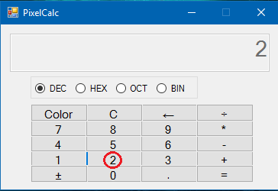

## Inserindo um número qualquer negativo

Digite algum número e depois clique no botão ±. 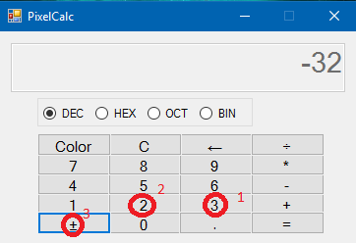

## Inserindo um número decimal qualquer

Digite o número inteiro desejado e depois clique no botão “.”, ou então tecle “,” ou “.”, para inserir o símbolo decimal, e depois digite a parte decimal.

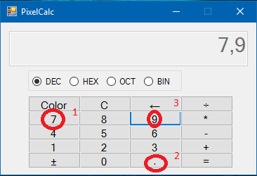

## Apagando um dígito

Foi digitado o número 785

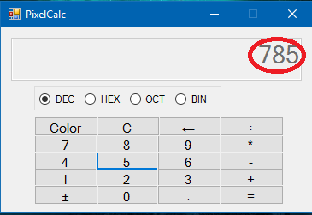

E após apertar o botão “seta” ou apertar a tecla “backspace” no teclado, o último número é apagado.

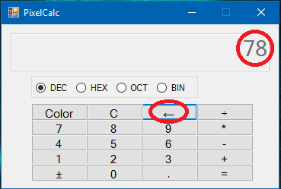

## Limpando a tela

Para limpar a tela e zerar tudo, a qualquer instante você pode apertar o botão “C” ou apertar a tecla “Esc” no teclado.

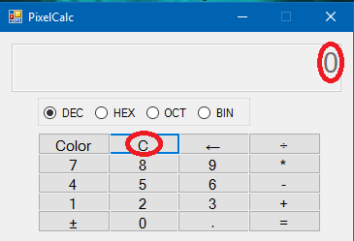

# Operações Básicas

## Realizando Operação de Adição

Para realizar uma operação de adição, o usuário digita um número, depois digita o operador +, digita o segundo número e aperta “=”.

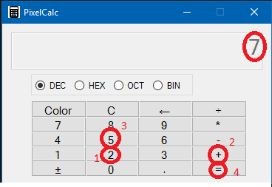

## Realizando Operação de Subtração

Para realizar uma operação de subtração, o usuário digita um número, depois digita o operador -, digita o segundo número e aperta “=”.

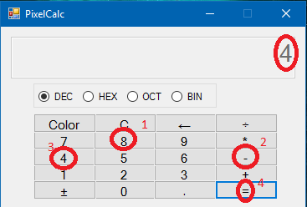

## Realizando Operação de Multiplicação

Para realizar uma operação de multiplicação, o usuário digita um número, depois digita o operador *, digita o segundo número e aperta “=”.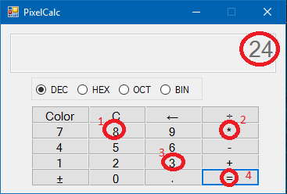

## Realizando Operação de Divisão

Para realizar uma operação de divisão, o usuário digita um número, depois digita o operador ÷, digita o segundo número e aperta “=”.

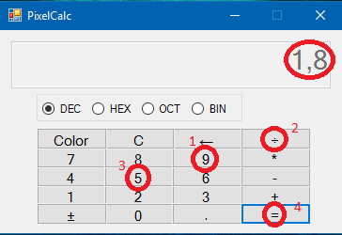

# Conversão de Bases

## Conversão de Números para as diferentes bases decimais

Quando quiser mudar a base numérica exibida, clique em um dos botões (DEC,HEX,OCT e BIN).

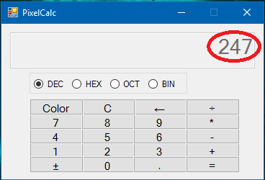

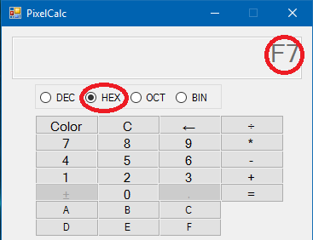

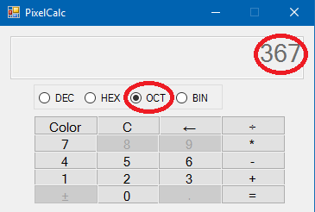

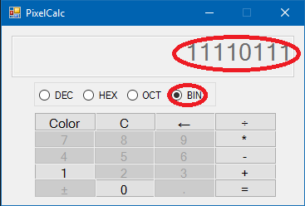

Obs: Para inserir valores em bases não decimais, segue-se a mesma regra que a para Decimais, respeitando apenas as restrições de caracteres para aquela base, o que pode ser observado pelos botões desativados dependendo da base numérica. As operações com números não decimais também seguem a mesma regra que a dos decimais.

# Cálculo de Cores

## Acessando Funcionalidades

Para acessar as funcionalidades do cálculo de Cores é preciso clicar no botão “Color”.

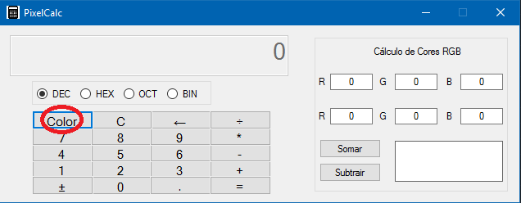

## Inserindo Cores

Para inserir os códigos RGB de duas cores desejadas basta colocar dentro de cada caixa respectiva o valor, respeitando a condição de não ser maior que 255 ou menor que 0.

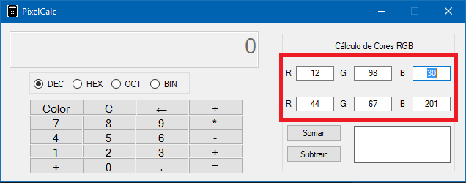

## Somando Cores

Após inserir os dados das cores, é possível soma-las para formar uma outra cor. Para isso clique no botão “Somar”.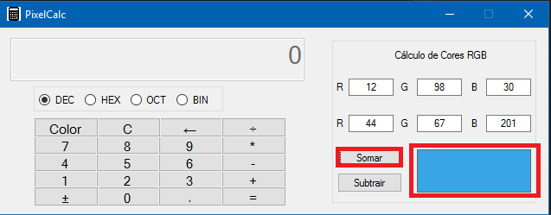

## Subtraindo Cores

Também é possível subtrair as cores. Para isso clique no botão “Subtrair”. 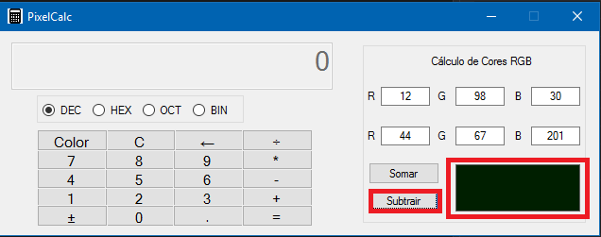

# Como desinstalar o programa

## Desinstalando o programa

Para desinstalar o programa, vá ao Painel de Controle do Windows -> Adicionar ou Remover Programas, procure pelo nome PixelCalc e clique em remover, e aguarde até o final.

